ГОСУДАРСТВЕННОЕ АВТОНОМНОЕ ОБРАЗОВАТЕЛЬНОЕ УЧРЕЖДЕНИЕ ВЫСШЕГО ОБРАЗОВАНИЯ ЛЕНИНГРАДСКОЙ ОБЛАСТИ

«ЛЕНИНГРАДСКИЙ ГОСУДАРСТВЕННЫЙ УНИВЕРСИТЕТ
ИМЕНИ А.С. ПУШКИНА»

УТВЕРЖДАЮ
Проректор по учебно-методической
работе
____________ С.Н. Большаков

РАБОЧАЯ ПРОГРАММА
дисциплины

Б1.О.01.05 ПРИКЛАДНАЯ МАТЕМАТИКА

Направление подготовки 21.04.02 Землеустройство и кадастры
Направленность (профиль) Информационные технологии в кадастре недвижимости

(год начала подготовки – 2022)

Санкт-Петербург
2022
1. ПЕРЕЧЕНЬ ПЛАНИРУЕМЫХ РЕЗУЛЬТАТОВ ОБУЧЕНИЯ ПО ДИСЦИПЛИНЕ:
Процесс изучения дисциплины направлен на формирование следующих компетенций:
Индекс компетенции | Содержание компетенции  (или ее части) | Индикаторы компетенций (код и содержание)
ОПК-1 | Способен самостоятельно приобретать, развивать и применять математические, естественнонаучные, социально-экономические и профессиональные знания для решения нестандартных задач, в том числе в новой или незнакомой среде и в междисциплинарном контексте; | ИОПК-1.1. Знать: математические, естественнонаучные и социально-экономические методы для использования в профессиональной деятельности  ИОПК-1.2. Уметь: решать нестандартные профессиональные задачи, в том числе в новой или незнакомой среде и в междисциплинарном контексте, с применением математических, естественнонаучных, социально-экономических и профессиональных знаний ИОПК-1.3. Владеть: методами теоретического и экспериментального исследования объектов профессиональной деятельности, в том числе в новой или незнакомой среде и в междисциплинарном контексте

2. Место дисциплины в структуре ОП:
Цель дисциплины: изучение математического аппарата, используемого при математическом моделировании явлений и процессов в области землеустройства и кадастра недвижимости. Акцент делается на вычислительные, компьютерно-ориентированные методы решения прикладных задач.
Задачи дисциплины:
- приобретение теоретических и практических знаний о математических методах исследования объектов и явлений землеустройства и кадастра недвижимости, о развитии методов управления ими, об особенностях математических вычислений на персональном компьютере.
Дисциплина относится к обязательной части блока 1.Дисциплины (модули), модуль Общенаучный. Дисциплина позволяет обучающимся использовать математические методы и информационные технологии в решении прикладных задач землеустройства и кадастра недвижимости.
Освоение дисциплины и сформированные при этом компетенции необходимы в последующей деятельности.

3. ОБЪЕМ ДИСЦИПЛИНЫ:
Общая трудоемкость освоения дисциплины составляет 3 зачетные единицы, 108 академических часов (1 зачетная единица соответствует 36 академическим часам).

Заочная форма обучения
Вид учебной работы | Трудоемкость в акад.час
Вид учебной работы |  | Практическая подготовка
Контактная работа (аудиторные занятия) (всего): | 16
в том числе:
Лекции | 4
Лабораторные занятия / Практические занятия | 12/0
Самостоятельная работа (всего) | 79
Вид промежуточной аттестации (зачет): | 4
контактная работа | 0,25
самостоятельная работа по подготовке к зачету | 3,75
Вид промежуточной аттестации (экзамен) | 9
контактная работа | 2,35
самостоятельная работа по подготовке к экзамену | 6,65
Общая трудоемкость дисциплины (в час. / з.е.) | 108 / 3

4. Содержание дисциплины
При проведении учебных занятий обеспечивается развитие у обучающихся навыков командной работы, межличностной коммуникации, принятия решений, лидерских качеств (включая при необходимости проведение интерактивных лекций, групповых дискуссий, ролевых игр, тренингов, анализ ситуаций и имитационных моделей, составленных на основе результатов научных исследований, проводимых организацией, в том числе с учетом региональных особенностей профессиональной деятельности выпускников и потребностей работодателей).

4.1 Блоки (разделы) дисциплины.

№ | Наименование блока (раздела) дисциплины
1 | Предмет, направления и методы прикладной математики
2 | Методы отыскания решений систем линейных уравнений
3 | Элементы линейного программирования
4 | Статистические методы. Корреляционный анализ. Уравнения регрессии

4.2. Примерная тематика курсовых проектов (работ)
Курсовая работа по дисциплине не предусмотрена учебным планом.
4.3. Перечень занятий, проводимых в активной и интерактивной формах, обеспечивающих развитие у обучающихся навыков командной работы, межличностной коммуникации, принятия решений, лидерских качеств. Практическая подготовка*.

№ п/п | Наименование блока (раздела) дисциплины | Занятия, проводимые в активной и интерактивной формах |  | Практическая подготовка*
№ п/п | Наименование блока (раздела) дисциплины | Форма проведения занятия | Наименование видов занятий | Практическая подготовка*
1 | Предмет, направления и методы прикладной математики. | Лекция, лабораторная работа | Дискуссия, тренинг | подготовка пробной научной статьи, научного доклада на конференцию
2 | Методы отыскания решений систем линейных уравнений | Лекция, лабораторная работа | Дискуссия, тренинг
3 | Элементы линейного программирования | Лекция, лабораторная работа | Дискуссия, тренинг
4 | Статистические методы. Корреляционный анализ. Уравнения регрессии. | Лекция, лабораторная работа | Дискуссия, тренинг
*Практическая подготовка при реализации учебных предметов, курсов, дисциплин (модулей) организуется путем проведения практических занятий, практикумов, лабораторных работ и иных аналогичных видов учебной деятельности, предусматривающих участие обучающихся в выполнении отдельных элементов работ, связанных с будущей профессиональной деятельностью.

5. Учебно-методическое обеспечение для самостоятельной работы обучающихся по дисциплине

5.1. Темы для творческой самостоятельной работы обучающегося
Темы для творческой самостоятельной работы студента формулируются обучающимся самостоятельно, исходя из перечня тем занятий текущего семестра.

5.2. Темы рефератов
- Задачи, предмет и содержание дисциплины. Аналитические методы. Математические пакеты.
- Соотношение фундаментальной математики, прикладной математики и математического моделирования.
- Решение систем линейных уравнений методом Гаусса
- Решение систем линейных уравнений методом Крамера
- Решение систем линейных уравнений с помощью обратной матрицы.
- Геометрическая интерпретация решения задач линейного программирования.
- Симплекс-метод.
- Транспортная задача.

5.2. Вопросы для подготовки к лабораторным работам:

Тема 1. Предмет, направления и методы прикладной математики
- Задачи, предмет и содержание дисциплины. Аналитические методы. Математические пакеты.
- Соотношение фундаментальной математики, прикладной математики и математического моделирования.
- Направления: численные методы, исследование операций, линейное программирование, теория управления, теория информации, теория игр, математическая статистика, финансовая математика и др.

Тема 2. Методы отыскания решений систем линейных уравнений Постановка задачи.
- Решение систем линейных уравнений методом Гаусса
- Решение систем линейных уравнений методом Крамера
- Решение систем линейных уравнений с помощью обратной матрицы.

Тема 3. Элементы линейного программирования
- Постановка задачи.
- Геометрическая интерпретация решения задач линейного программирования.
- Симплекс-метод.
- Транспортная задача.

Тема 4. Статистические методы. Корреляционный анализ. Уравнения регрессии.
- Репрезентативность случайной выборки.
- Правила отбора и обработки.
- Вычисление точечных и интервальных оценок статистических характеристик.

6. Оценочные средства для текущего контроля успеваемости

6.1. Текущий контроль

№  пп | № блока (раздела) дисциплины | Форма текущего контроля
1 | Темы 1-4 | Защита отчета по результатам выполнения лабораторных работ

6.2. Примеры оценочных средств ДЛЯ текущего контроля по дисциплине

Задания для лабораторных работ.
Тема 1. Предмет, направления и методы прикладной математики
Лабораторная работа. Тема. Формирование матрицы. Действия с матрицами.
Задача 1.
1) Сформировать матрицу А размером 10*10 у которой элемент а_{ij}=i+j, где i – номер строки, j – номер столбца.
2) Сформировать матрицу А размером 10*10 у которой элемент а_{ij}=i*j.
3) Сформировать матрицу А размером 10*10 у которой элемент а_{ij}=i/j.
4) Сформировать матрицу А размером 10*10 у которой элемент а_{ij}=i-j.
5) Сформировать матрицу А размером 10*10 у которой элемент
$$a_{\text{ij}}=\begin{aligned}\left\{1,{\text{если}}_{i}≠j | \right.\end{aligned}$$
6) Сформировать матрицу А размером 10*10 у которой элемент
$$a_{\text{ij}}=\begin{aligned}\left\{1,{\text{если}}_{i}<j | \right.\left\{0,{\text{если}}_{i}=j | \right.\end{aligned}$$
Задача 2.
1) Найдите произведение матриц $А×В$, где $А=(1,2,3),$
$$В=\begin{aligned}\left(4 | \right)\left(5 | \right) \\ \end{aligned}$$
2) Найдите произведение матриц $В×А$.
3) Найдите определитель матрицы $В×А$.
4) Найдите произведение матриц $С=А×Е$, где
$$А=\begin{aligned}\left(2_{} | \right)\left(4_{} | \right) \\ \end{aligned}$$
Задача 3.
1) Найдите матрицу обратную данной:
$$А=\begin{aligned}\left(1_{−2_{3}} | \right)\left(2_{} | \right) \\ \end{aligned}$$
2) Воспользуйтесь определением обратной матрицы $(А×А^{−1}=А^{−1}×А=Е)$и проверьте, верно ли найдена обратная матрица из пункта 5): для этого найдите произведение матрицы А из пункта 5) на обратную матрицу. Таким же образом проверьте, что $А^{−1}×А=Е$.
3) Решите задачу.
Предприятие выпускает продукцию трех видов Р1, Р2, Р3 и использует сырье двух типов S1, S2. Нормы расхода сырья характеризуются матрицей
$А=\begin{aligned}\left(3_{2} | \right)\left(1_{4} | \right) \\ \end{aligned}$, где каждый элемент показывает, сколько единиц сырья j-ого типа расходуется на производство единицы продукции. Стоимость единицы каждого типа сырья задана матрицей-столбцом:
$C=\begin{aligned}\left(\text{50} | \right) \\ \end{aligned}$. Определить стоимость затрат сырья на единицу продукции.

Тема 2. Методы отыскания решений систем линейных уравнений Постановка задачи.
Лабораторная работа. Тема. Методы отыскания решений систем линейных уравнений

Вариант 1
1)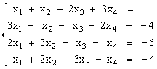 2)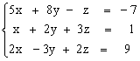
Задача 1. Решить системы 1) и 2) линейных уравнений методом Гаусса. Выполнить проверку.
Задача 2. Решить системы 1) и 2) линейных уравнений методом Крамера. Выполнить проверку.
Задача 3. Решить системы 1) и 2) линейных уравнений с помощью обратной матрицы. Выполнить проверку.

Тема 3. Элементы линейного программирования

Лабораторная работа. Тема. Элементы линейного программирования

Задача 1. Компания выращивает картофель на экспорт двух сортов – А и В. Агенты по продаже считают, что на рынке в неделю может быть реализовано до 550 тон картофеля. Для каждого сорта картофеля типа А требуется 2 м² земли, а для сорта типа В – 3 м² земли. Компания может получить до 1200 м² земли. Для засева сорта картофеля типа А требуется не более 12 мин машинного времени, а для засева сорта типа В – не более 3 мин: машину можно использовать не более 160 ч в неделю. Если прибыль от продажи сорта картофеля типа А составляет 3 доллара, а от сорта типа В – 4 доллара, то сколько картошки каждого типа следует выращивать в неделю, чтобы получать максимальную прибыль. Постройте математическую модель процесса. Решение задачу графическим методом.
Задача 2. Определить графическим методом площади сада и виноградника при использование следующих ресурсов: пашня под многолетние насаждения 250 га, трудовые ресурсы – 15 тыс. чел. дней, денежные ресурсы – 90 тыс. руб. Площадь сада обозначим х1, площадь виноградника – х2. Нормы затрат производственных ресурсов на 1 га представлены в ограничениях:
х1+х2<250
0,05х1+0,1х2<15
0,2х1+0,4х2<90
Ожидаемая стоимость продукции (тыс. руб.)
F=2х1+4х2->max.
Задача 3. Колхоз имеет возможность приобрести не более 19 трехтонных автомашин и не более 17 пятитонных. Отпускная цена трехтонного грузовика - 4000 руб., пятитонного - 5000 руб. Колхоз может выделить для приобретения автомашин 141 тысячу рублей. Сколько нужно приобрести автомашин, чтобы их суммарная грузоподъемность была максимальной?

Тема 4. Статистические методы. Корреляционный анализ. Уравнения регрессии.
Лабораторная работа. Тема. Построение парной регрессии при помощи линий тренда.
Задача 1.
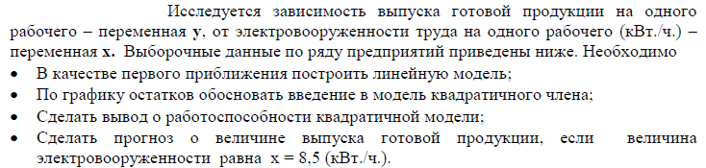
Вариант
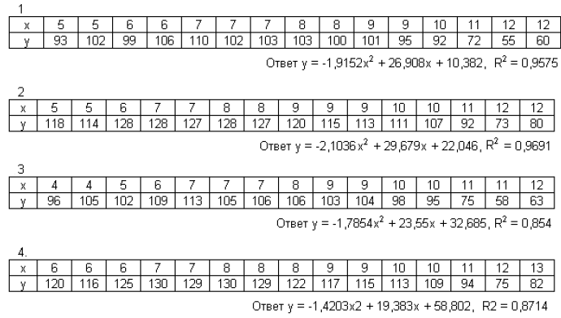
Задача 2.
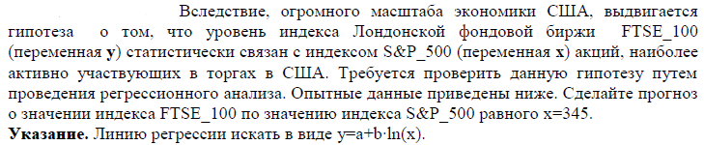
Вариант
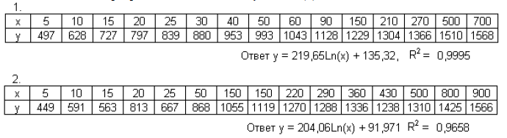

7. ПЕРЕЧЕНЬ УЧЕБНОЙ ЛИТЕРАТУРЫ:
№ п/п | Наименование | Авторы | Место издания | Год издания | Наличие
 |  |  |  |  | печатные издания | в ЭБС, адрес в сети Интернет
1. | Современные проблемы прикладной математики : учебное пособие, Ч. 1. Лекционный курс | Воскобойников, Ю. E. | Томск : ТУСУР | 2016 |  | http://www.biblioclub.ru/
2. | Современные проблемы прикладной математики и информатики : учебное пособие | Сахарова, Л. В. | Ростов-на-Дону : Издательско-полиграфический комплекс РГЭУ (РИНХ) | 2018 |  | http://www.biblioclub.ru/
3. | Современные проблемы прикладной математики : учебное пособие, Ч. 2. Практикум | Воскобойников, Ю. E. | Томск : ТУСУР | 2016 |  | http://www.biblioclub.ru/

8.Ресурсы информационно-телекоммуникационной сети «Интернет»

1. «НЭБ». Национальная электронная библиотека. – Режим доступа: http://нэб.рф/
2. «eLibrary». Научная электронная библиотека. – Режим доступа: https://elibrary.ru
3. «КиберЛенинка». Научная электронная библиотека. – Режим доступа: https://cyberleninka.ru/
4. ЭБС «Университетская библиотека онлайн». – Режим доступа: http://www.biblioclub.ru/
5. Российская государственная библиотека. – Режим доступа: http://www.rsl.ru/

9. ИНФОРМАЦИОННЫЕ ТЕХНОЛОГИИ, ИСПОЛЬЗУЕМЫЕ ПРИ ОСУЩЕСТВЛЕНИИ ОБРАЗОВАТЕЛЬНОГО ПРОЦЕССА ПО ДИСЦИПЛИНЕ
В ходе осуществления образовательного процесса используются следующие информационные технологии:
- средства визуального отображения и представления информации (LibreOffice) для создания визуальных презентаций как преподавателем (при проведении занятий) так и обучаемым при подготовке докладов для семинарского занятия.
- средства телекоммуникационного общения (электронная почта и т.п.) преподавателя и обучаемого.
- использование обучаемым возможностей информационно-телекоммуникационной сети «Интернет» при осуществлении самостоятельной работы.

9.1 Требования к программному обеспечению учебного процесса
Для успешного освоения дисциплины, обучающийся использует следующие программные средства:
- Windows 10 x64
- MicrosoftOffice 2016
- LibreOffice
- Firefox
- GIMP

9.2. Информационно-справочные системы (при необходимости):
Не используются

10. МАТЕРИАЛЬНО-ТЕХНИЧЕСКОЕ ОБЕСПЕЧЕНИЕ ДИСЦИПЛИНЫ
Для проведения занятий лекционного типа предлагаются наборы демонстрационного оборудования и учебно-наглядных пособий.
Для изучения дисциплины используется следующее оборудование: аудитория, укомплектованная мебелью для обучающихся и преподавателя, доской, ПК с выходом в интернет, мультимедийным проектором и экраном.
Для самостоятельной работы обучающихся используется аудитория, укомплектованная специализированной мебелью и техническими средствами (ПК с выходом в интернет и обеспечением доступа в электронно-информационно-образовательную среду организации).

